การจัดทำแผนการจัดประสบการณ์ ภาคเรียนที่ 1 ครั้งที่ 4

ผังมโน หน่วย จังหวัดของเรา

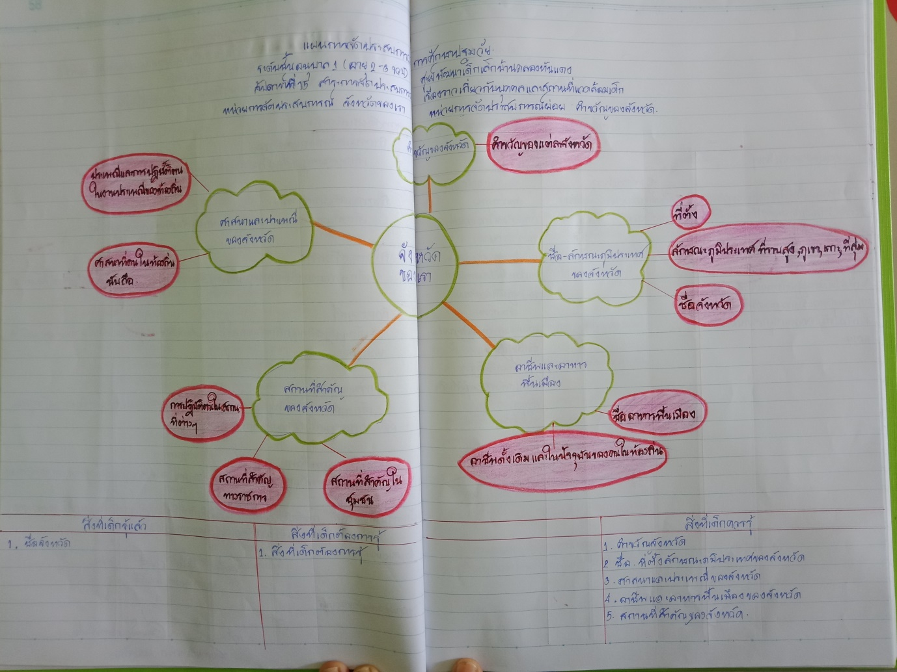

กิจกรรมเคลื่อนไหวและจังหวะ

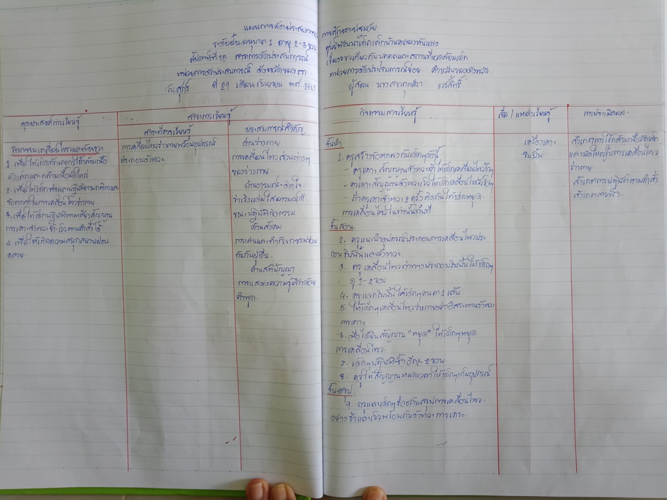

กิจกรรมเกมเสริมประสบการณ์

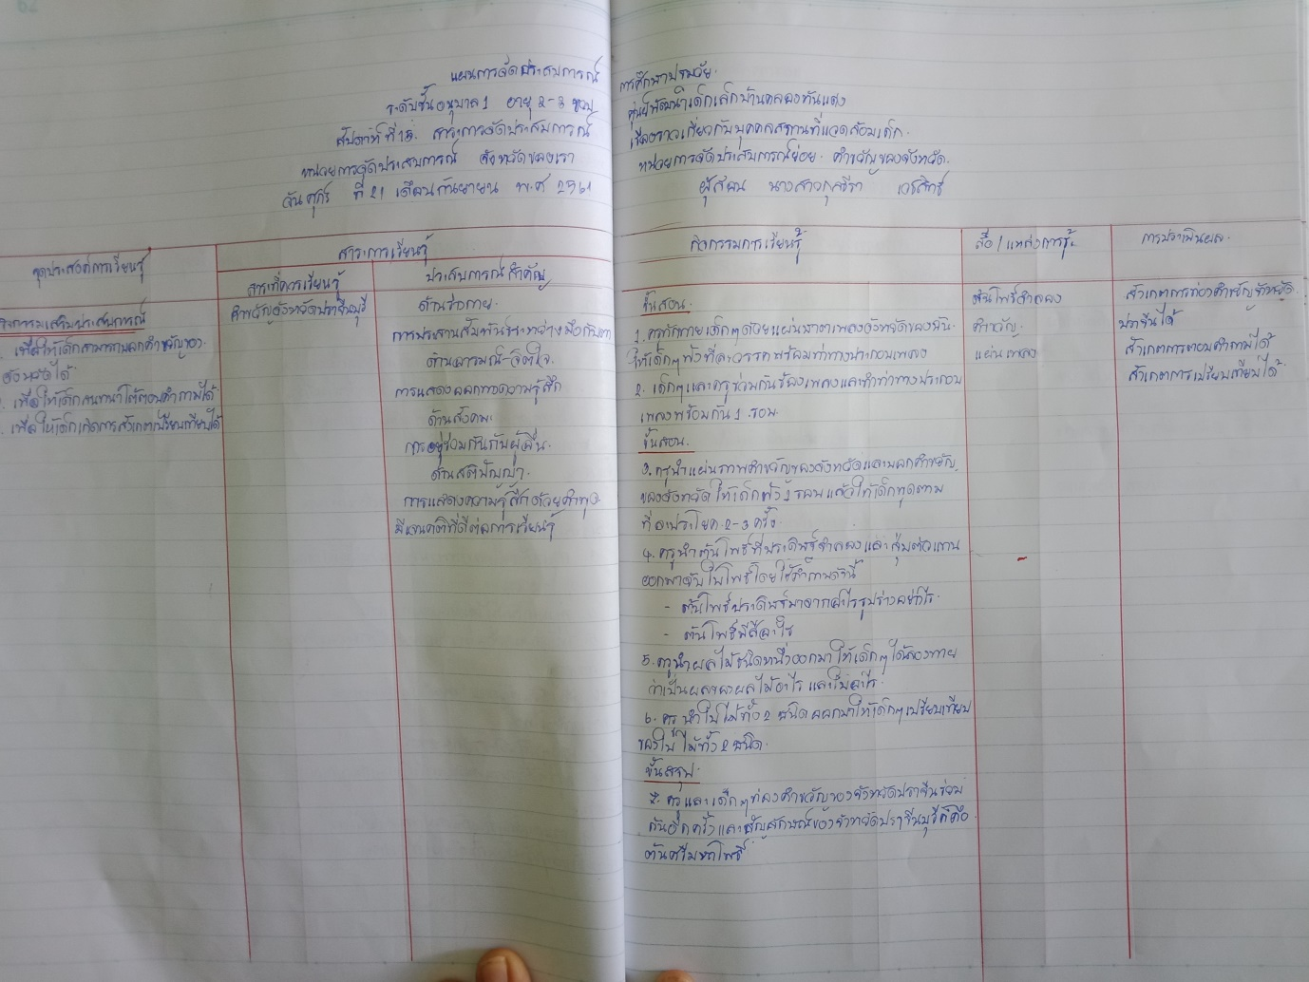

กิจกรรมสร้างสรรค์

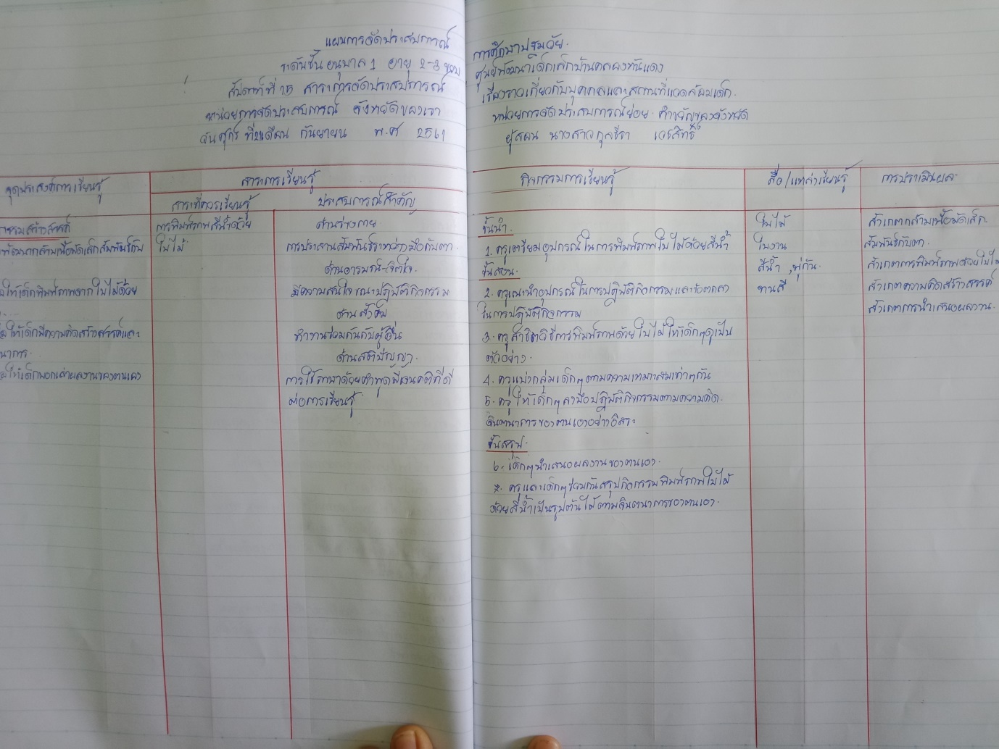

กิจกรรมกลางแจ้ง

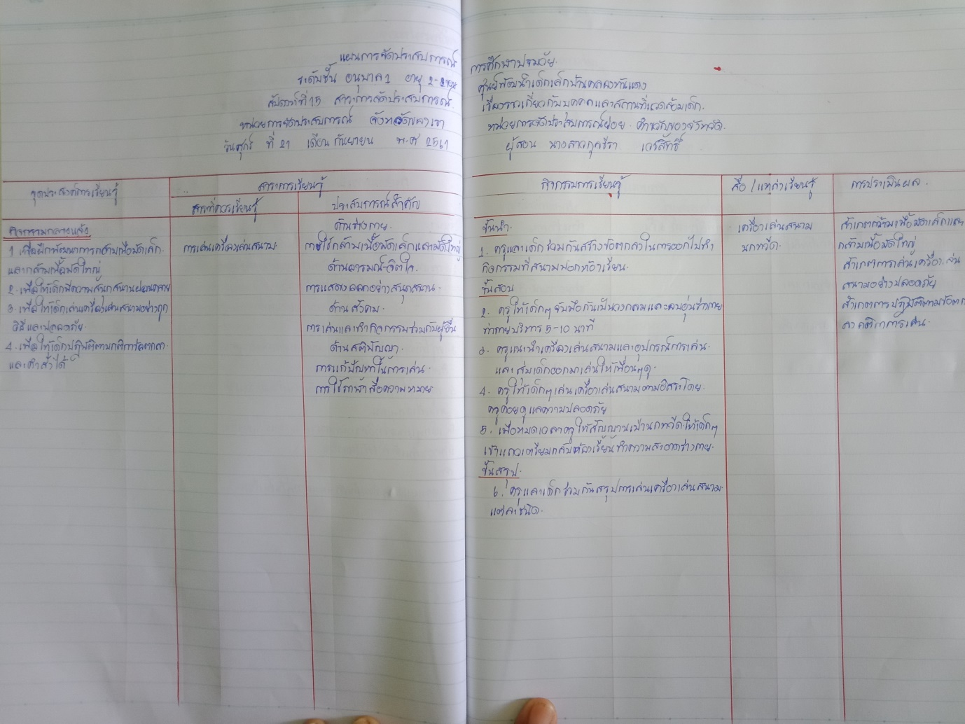

กิจกรรมเสริมเสรี

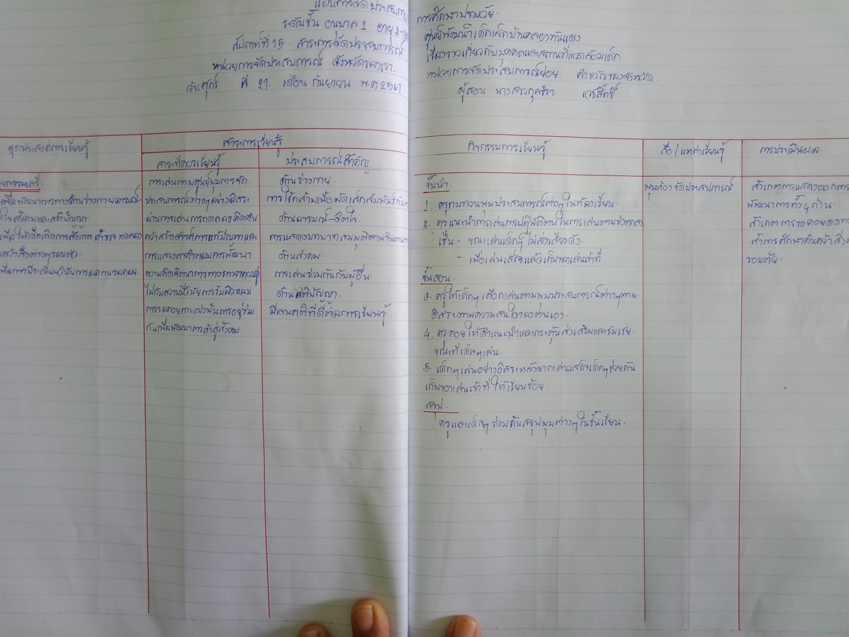

กิจกรรมเกมการศึกษา

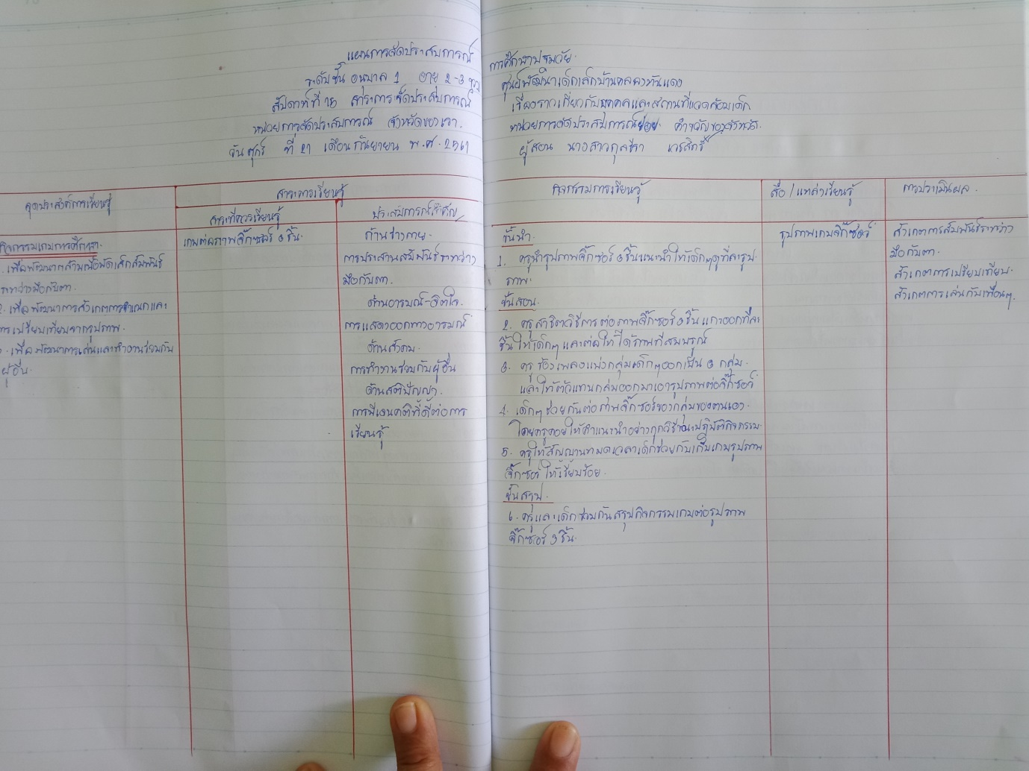

ภาคผนวก